**МДОУ №27 «Светлячок» ЯМР**

**Развлечение для детей старшего дошкольного возраста, посвященное 60 – летию полета Ю.Гагарина в космос «Космическое путешествие»**

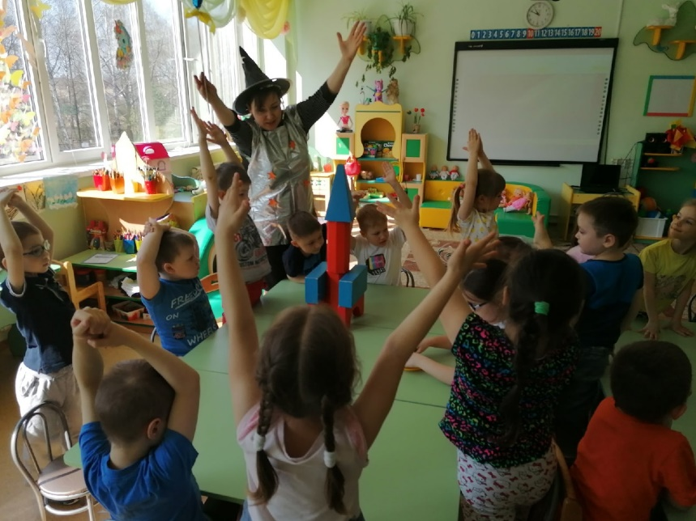

**Подготовила Морозова Е.С., воспитатель первой квалификационной категории**

**Пос. Щедрино**

**Апрель 2021**

**Ведущая**: Внимание! Внимание! Всем, всем, всем! Спешим сообщить ребятам и гостям, и всем, кто любит фантастику и приключения, что сегодня нас ожидают таинственные и захватывающие события. Нам предстоит совершить полет в космос, где вы встретитесь с чудесами и неизведанными открытиями. В космическое путешествие отправится две команды.

Дети  хором называют  свои команды.

Команда… «Быстрая ракета». Капитан команды (Имя ребенка).

Команда…  «Смелые путешественники») . Капитан команды (имя ребенка).

За каждое правильно выполненное задание команды получают звездочку.

Чтобы отправиться в полет нужно много знать и уметь. Предлагаем испытание на сообразительность. Команды готовы? (Готовы).

Вы должны ответить на вопросы.

**Конкурс №1. «Кто быстрее ответит».**

1. Как называется наша планета (Земля, круглая в форме шара).

2.Какой праздник 12 апреля (день Космонавтики).

3.Назовите летательные аппараты, которые придумали люди. (Воздушный шар, дирижабль, самолет, вертолет, ракета, спутник, космическая станция).

4. А каких сказочных героев, умеющих летать, и их летательные аппараты вы знаете? (Ковер – самолет , метла и ступа бабы Яги, Конек – Горбунок, старик -  Хоттабыч,  сапоги скороходы, Змей Горыныч).

5Назовите клички собак, летавших в космос (Лайка, Белка, Стрелка).

6. Назовите первого космонавта. (Ю.А. Гагарин) Провёл в космосе 2часа.

7. Назовите, первую женщину космонавта, полетевшую в космос. (В. Терешкова)

8.  Как называется космический корабль, на котором полетел первый человек. (Восток1).

Молодцы!

**Конкурс №2. « Кто быстрее построит ракету».**

Ведущая: Ребята, а на чем можно полететь в космос? (На ракете).

Чтобы нам полет устроить

Надо всем ракеты строить.  (Ребята составляют из частей ракету).

**Конкурс №3. «Космические фигуры».**

Игра проводится по командам. Дети свободно перемещаются по залу под мелодию «В свете Сатурна»( ансамбль «Зодиак».)

**Ведущая**:

Когда ты в космосе, мой друг,

Творятся чудеса вокруг.

Паришь ты – вот так новость,

Ведь это невесомость.

В космосе все невесомое.

Раз, два, три фигура в невесомости замри.

**Конкурс № 4 , загадок**. Назовите планеты солнечной системы:

На этой планете такая жара,

Что там оказаться опасно, друзья. (Меркурий).

(Самая жаркая, потому что она ближе всех к солнцу.)

В честь богини красоты

Названа, планета, ты.

(в честь богини любви и красоты , планета покрыта толстым слоем облаков).

А эта планета нам всем дорога.

Нам жизнь подарила планета… (Земля).

(спутник ЛУНА).

А эта планета красного цвета. (Марс).

(назвали в честь бога войны).

А эта планета гордится собой.

Поскольку считается, самой большой. (Юпитер).

Планета кольцами окружена,

И этим отличается она. (Сатурн).

(планета в шляпе;  а кольца из льда , песка, камней  ,газа).

А что за планета голубовато-зеленого цвета? (Уран).

(лежебока , двигается как бы лёжа на боку).

Царь морской названье той планете дал.

Он именем своим ее назвал. (Нептун)

А эту планету холод страшный сковал,

Теплом ее солнечный луч не достал. (Плутон).

(холодная т.к. дальше все от солнца).

Спасибо, молодцы.

**Ведущая**: Кружится хоровод планет.

У каждой свой размер и цвет

Для каждой путь определен.

Но только на Земле мир жизнью заселен.

**Конкурс №5**

Как называется наша планета? Земля

Она находится на 3 месте от солнца.

Показ глобуса. Это модель Земли. Наша планета маленькая ,разноцветная(голубая зеленовато- коричневая)Почему?

Много лесов, морей ,рек  ,суши.

КАК вы думаете, что такое солнце?  ( Это - ближайшая к нам ЗВЕЗДА.

Солнце - это огромный шар).

Семья солнца называется СОЛНЕЧНОЙ СИСТЕМОЙ,

В ней 9планет: Назовите их:

 Меркурий, Венера , Земля, Марс, Юпитер ,Сатурн,  Уран,, Нептун, Плутон.(Прочитать).

В семье СОЛНЦА царит порядок: никто не толкается,  не мешает друг другу. Каждая планета имеет дорожку, по которой она кружит вокруг Солнца.

КАК называется эта дорожка? (ОРБИТА)

Какой спутник у нашей планеты? ЛУНА.

У других планет по несколько спутников, нет у Меркурия и Венеры.

**Игра-эстафета «Иллюминатор»**

По сигналу два ребёнка обегают круг в противоположных направлениях. Задача — появиться первым в «иллюминаторе».

Игра-конкурс №6 «Какое слово отличается от других?»

Необходимо поднять сигнальный флажок, когда услышите лишнее слово.

1) Астроном, астроном, астроном, гастроном, астроном.

Какое слово лишнее?

 Кто такой астроном?

 Что такое гастроном?

2) Спутник, спутник, путник, спутник, спутник.

 Какое слово лишнее?

 Кто такой путник? Что такое спутник?

Что общего у этих слов?

Игра- конкурс «Слова-родственники»

Выбрать только те слова, которые нам подходят:

1) Солнце, сон, солнечный, солнышко. (Солнце, солнечный , солнышко).

3Космос, косматый, космонавт, космический. (Космос,  космонавт, космический)

4Планета, план, планетный, планетарий. (Планета, планетный, планетарий)

Почему выбрали эти слова? (Это слова-родственники).

Что обозначает слово «планетарий»?

**Подвижная игра « Быстрые ракеты»**

Игра проводится со стульями или с обручами.

Дети занимают свободные места.

Ждут нас быстрые ракеты

Для прогулок по планетам

На какую захотим,

На такую полетим.

Но в игре один секрет-

Опоздавшим - места нет.

Ребята, нам пора возвращаться на землю.

Подведение итогов. Награждение.

